Вишнева загальноосвітня школа І-ІІІ ступенів

Всеукраїнський місячник шкільних бібліотек
« Книга і читання – важливий чинник у вихованні духовних цінностей учнів »
Шкільний бібліотекар Басова Г.Г.

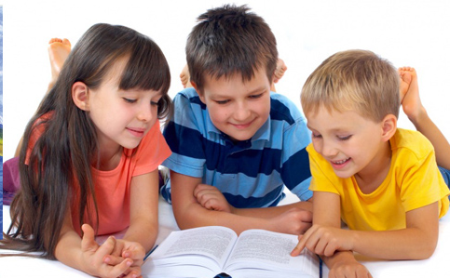
с.Вишневе
2016 р.
Затверджено 01.10.16 року
Заступник з НВ
____________ О.В.Кошова

План
Проведення Всеукраїнського місячника шкільних бібліотек під гаслом
« Книга і читання – важливий чинник у вихованні духовних цінностей учнів »
№  п/п | Назва заходу | Час виконання | Хто відповідальний
1. | Свято книги « Бібліотека збирає друзів »: 1)Усний журнал « Як до людей прийшла книжка» учні 7 кл.  2) Дитячі міркувалки  «Книга в моєму житті»,  «Якби я був письменником, про що я писав».  3) Літературна вікторина « Все про книгу та бібліотеку »( « Відгадай! »).  4) Сценка « У бібліотеці ».  5) Флешмоб « Захлплені читанням ». | 04.10  11.10  04.10  04.10  04.10  04.10  04.10 | Завідуюча сільською бібліотекою  Венжега Л.О.,  директор  Вишневого БК  Ялова Н.А.,  учитель української  мови Білаш Т.Г.,  шкільний бібліотекар  Басова Г.Г.
2. | Конкурс малюнків « Ми читаємо і малюємо » | Протягом місяця | Шкільний бібліотекар, учитель образотворчого мистецтва
3. | Благодійна акція « Подаруй бібліотеці книгу із власним автографом » | Протягом місяця | Шкільний бібліотекар
4. | Бліц-опитування « Твоя уюблена книга » | До 20.10 | Шкільний бібліотекар
5. | Оформити книжкові виставки : « Її велич – українська книг », « Що читали мої батьки » | 19.10 | Шкільний бібліотекар
6. | Віртуальна подорож « Від давнини до сучасності »(Історія розвитку бібліотек) | 19.10 | Орєхова А.Л.- класний керівник 9 класу,  Басова Г.Г. - бібліотекар

Свято книги « Бібліотека збирає друзів »

Відкриття заходу.
Бібліотека... Тиша… Століття…
Тут книги розумні спокійно живуть
У тихій величній світлиці,
А двері широко відкриті ведуть
До знань золотої скарбниці.
Герої романів, легенд, повістей,
Тут радо говорять із нами Думки, що хвилюють віками
У книжках - відкриття всіх великих людей. Давним-давно і людина почала збирати книги. Багаті правителі вважали за свій обов’язок та честь мати при своїх палацах бібліотеки. Ще і слова такого не було „Бібліотека", а зібрання книг уже існувало.
Послухайте, як вони називалися „Пристанище мудрості", „Аптека для душі", „Дім порад і наставлень".
Бібліотека - древня і вічно юна оселя людського розуму. Все життя всесвіту зосереджено у цьому магічному кристалі, що
називається - бібліотека.
З книгою ми пов'язали своє життя, з нею ми працюємо і відпочиваємо, їй ми безмежно віддані.
Для мене книга - світло дня,
Для мене книга - зорі ночі...
Моя сім'я, моя рідня,
Мій розум, серце, мої очі...
Без книги я не проживу,
Вже як без вирію лелека,
Я і крізь вічність оживу
В отім святім - бібліотека.
Бібліотекар: Невеликою частиною бібліотек України є і наші книгозбірні: сільська та шкільні бібліотеки.
Сьогодні ми поговоримо про книгу та бібліотеку. Всі ви читаєте книги, багато хто з вас є читачами бібліотеки. Книги вам
повідають про різні події, цікавих людей, незвичайні пригоди.
Для того, щоб нова книга - красива, яскрава, потрапила до ваших рук, їй необхідно пройти довгий і важкий шлях від дерева, що росте
у лісі, до паперу.
Міркувалки «Книга в моєму житті»
Сьгодні на нашому святі ми вітаємо вас, шановні користувачі бібліотеки. Адже саме для вас ми намагаємося створити затишок І комфорт в бібліотеці, запропонувати вам необхідну книгу чи убезпечити інформаційне виконання ваших читацьких запитів.
А зараз дайте будь-ласка відповідь на запитання вікторини :
1. Де починається життя книги?(В лісі )
2.Що допомагає читачу швидко знайти в книзі потрібне оповідання?(Зміст)
3.З якого матеріалу було виготовлено найпершу книгу?(3 каменю)
4.Як називається зібрання слів,розміщених в алфавітному порядку, з поясненням, тлумаченням чи перекладом на іншу
мову?(Словник)
5.Назви професії людей , які працюють над створенням книги.(Письменники, редактори,художники, друкарі)
6. Який матеріал вперше використовували для письма?(Пергамент)

7.3 чиїм ім'ям вперше пов'язане книгодрукування в Україні?( Іван Федоров)
8.Найбільша бібліотека стародавнього світу. (Александрійська)
9. Який матеріал, крім пергаменту, використовували на Русі для написання книг?(Берест)
10.На якому матеріалі, крім пергаменту, писали в Стародавньому Єгипті?(Папірус)
11.Як називається коротка розповідь про книгу?(Анотація)
12.Як називаються книги, за якими учні вивчають навчальні предмети ? ( Підручники)
13.У школі Ти — учень, а в бібліотеці?(Читач)
14.Яка книга перекладена майже на всі мови світу? (У світі налічується приблизно 2500 мов. На 2017 з них перекладено Біблію).
15.Якою мовою розмовляє найбільше людей світу? (Це одна з мов Китаю - путункуа. Нею розмовляє більше мільярда людей).
16.Назвати три найпоширеніші мови світу. (Китайська,англійська,іспанська, на восьмому місці - російська; українська
мова займає двадцять шосте місце).
17.Яка назва головної книги поезій Т.Шевченка? («Кобзарь»).
18.Хто з письменників мав псевдонім Кобзар Дармограй? (Т.Шевченко)
19.Як називається твір, у якому записано в хронологічному порядку історичні події ?(Літопис).
20.Назва першого літопису України... («Повість временних літ» )
21.Влучні короткі вислови повчального характеру, у яких міститься народна мудрість,життєвий досвід народу, називаються...(Прислів’я)
22.Твори,у яких римуються рядки називаються...(Віршами)
23. З яких частин складається кожна книга? (Обкладинка, титульна сторінка, корінець).
24.Назвати професії людей, які створюють книги? (Автор, редактори - літературний, художній, технічний; коректор, художник).
25.Якими книгами користуються дуже часто, але не читають їх від початку до кінця?(Словники,довідники,енциклопедії).
26.Яку роль для читача відіграє анотація? (Розповідає, про що книга).
27.Пісні, загадки, казки, прислів'я - це... (Усна народна творчість або фольклор).
28.Жартівливі вислови - це... (Скоромовки ).
29.Віршований твір, яким користуються, щоб розподілити ролі для дітей у грі... (Лічилка).
30. Письменник, упорядник першого тлумачного словника української мови? (Б. Грінченко).
31. Ім'я князя Київської русі, який дуже любив книги? (Ярослав Мудрий).
32.Де знаходилася перша бібліотека України?(У Софійському соборі заснована Ярославом Мудрим).
33. У якій країні з'явилася перша друкована книга? (У німецькому місті Майнці, винахідник друкарського верстата Йоган Гутенберг).
34.3акінчити прислів'я про книгу:
Книга вчить, як на ... (світі жити)
Дім без книги - що день... (без сонця)
Книжка мовчки все ... (розкаже)
Людина без книги, як… (риба без води)
Більше читає, той... (більше знає)
Мудрим ніхто не вродився, а... (навчився)
Книга корисна, коли її... (читають)
Розум без книги,що птах…(без крил)
Книгу читають не очима, а ... (розумом)
Книги - ключ до... (знань)
35.Хто сказав, що „ книги - морська глибина?" (І. Франко).
36.Хто назвав книгу „ мудра, правдива і жартівлива?" (Леонід Глібов).
Сценка «В бібліотеці»
- Добрий день! Це бібліотека?
- А ви що вивіску на дверях читати не вмієте?
- Можна зайти?
- А у вас взуття чисте?
(Читач показує підошви від взуття)
- Звичайно ж брудне. Я бачу пилюгу на ваших черевиках.
(Читач вийшов, одяг бахіли на взуття)
-А тапер можна?
-Та заходьте, зараз побачимо.
-То можна мені книги почитати?
-А одяг у вас стерильний?
-Що? Ой вибачте.
(Вибігає,повертається в шапочці медичній, накидці та стерильній пов'язці)
Тепер я вже візьму у вас книжечку.
-А руки у вас чисті? З милом мили?
-Так.
-Покажіть.
-Ну годі вже. Беріть рукавички, а то ходять тут різні, віруси носять, книги забруднюють. Проходьте вже.
Міркувалки «Якби я був письменником»
Конкурс "Все про книгу та бібліотеку"
(Відгадай)
Бібліотекар. Любі читачі, будьте уважні, пригадайте все,що ви знаєте про книги та бібліотеку.
1.Дерево - не дерево, а листочки має. ( Книга)
2.Заклад, у якому зберігається та видаються для тимчасового користування книжки?(Бібліотека)
3. Де створюються книги? (У друкарнях)
4.Як називається людина, яка працює в бібліотеці ? (Бібліотекар)
5.Картка у яку записуються дані читача і ведеться облік книг? ( Формуляр)
6.Людина, яка відвідує бібліотеку?(Читач)
7. Головний обов'язок читача бібліотеки? (Повернути вчасно книгу)
8.У кожній бібліотеці є «золотий ключик» до книжок. Він відкриває читачеві свої багатства. (Каталог)
9.Що допомагає знайти в книзі вірші, оповідання, казку або главу,розділ? (Зміст)
10. Назва книги? (Заголовок)
11. Людина, що ілюструє книги? (Художник)
12.Переписана від руки книга? (Рукопис)
13.Що захищає книжку від пошкоджень і надає їй охайного вигляду? (Обкладинка)
14. Перша сторінка книги? (Титульний лист)
15. З якого матеріалу виготовлено найпершу «книгу»? (З каменю)
16. Забудькуватий читач? (Боржник)
17.Коротка розповідь про книгу? (Анотація)
18.Паперова обкладинка з малюнком і заголовком? (Суперобкладинка)
19. Що означає слова «Бібліотека»? (Сховище книг. Складається з двох грецьких сів: « бібліо » - книга, і « тека » - сховище)
20. Назвіть найдавнішу бібліотеку на території України. Хто був її засновником?( Бібліотека Ярослава Мудрого у Софійському соборі м. Києва)
21.Як називалась перша друкована книга на Русі? (Апостол)
22.Хто і коли винайшов спосіб друкування книги? (німець Йогаин Гутенберг, 1456 р)
23. Хто і коли надрукував на Русі першу книгу? (Іван Федоров, 1564р)
24.Який матеріал вперше використовували для письма? (Пергамент)
25.Найбільша бібліотека стародавнього світу? (Олександріївська)
Ведуча : Вас, шановні наші читачі ми завжди з радістю чекаємо в бібліотеці.
Не оминайте наш поріг,
Беріть скарби нетлінні в руки.
Нема прекрасніших доріг,
Ніж,в цей вселюдський храм науки.
Пропоную вам взяти участь у флешмобі «Захоплені читанням».
Учасники флешмобу у певний момент завмирають, тримаючи в руках паперові книги, смартфони чи планшети. У нерухомому положенні учасники проводять 2-3 хвилини, після чого розходяться в різні сторони. Мета цього - створити відчуття, що час за читанням зупинився.
Ведуча: А щоб наш сьогоднішній захід залишився в Вашій пам'яті не тільки цікавим, а ще і смачним, просимо пригощатись пирогами з чаєм.
До нових зустрічей!

Усний журнал
«Як до людей прийшла книжка»

Книги – морська глибина:
Хто в них пірне аж до дна,
Той, хоч і труду мав досить,
Дивнії перла виносить.

І. Франко

с. Вишневе
2016 рік
І сторінка
«Сторінки» перших книжок»
Хто з нас не любить книжок?
А давно-давно колись на світі не було книжок, бо люди ще не вміли їх робити.
«Сторінками» перших книжок були камені, сокири, вояцькі щити, стіни печер. На цьому всьому писали. Бо ж не було ані паперу, ані пер чи олівців. Пізніше люди додумалися писати на глині, яку потім сушили й загартовували у вогні. Та хіба на глиняних сторінках-цеглинках багато напишеш? А які книжки були важкі та незручні! Коли, скажімо, якийсь учений збирався в дорогу й брав із собою дві-три таких «книги», то на них треба було мати воза.

ІІ сторінка
«Книги з пергаменту»

Минув час, і люди навчилися робити зручніші і легші книжки – з тонкої козячої або телячої шкіри. Першу таку книжку зробили в стародавньому місті – Пергамі. Через це папір із шкіри і назвали пергаментом.
Але що то за дорогі книжки були! На одну книжку треба було цілу череду телят.
Отже, люди шукали чогось іншого. І знайшли!!!

ІІІ сторінка
«Люди винайшли папірус»
У далекій Африці, на берегах повноводних річок, простяглися нескінченні зарості болотяної рослини – папірусу. Той папірус люди вживали на будівництво хат. Якось один чоловік лагодив хату. Розрізав стеблину папірусу, витяг волокнисту серцевину, поклав на сонце. Через якийсь час він побачив, що з волокон рослини стали сухі вузенькі стрічки – мов ті рушники. Ще більше здивувався чоловік, як побачив, що на тих стрічках добре зберігаються сліди від фарб… Значить на папірусі можна писати! Відтоді з’явилися книжки, краще сказати сувої, з папірусу. Писати на сухих стеблах папірусу було зручно, але через кілька років вони так пересихали, що ламались і розсипалися.

ІV сторінка
«З’явилися друковані книжки»
Справжній папір, схожий на той, що на ньому пишуть зараз, люди навчилися робити майже дві тисячі років тому. Тоді й почали в усіх країнах писати на папері. Саме писати, бо книги були рукописні. А це було довго й дуже важко,- одну книжку іноді переписували кілька років.
Минуло багато часу, поки з’явилися друковані книжки.
До видатних здобутків вітчизняної культури належать багаті друкарські та мистецькі традиції славетного першодрукаря Івана Федорова, який більше як чотириста років тому поклав початок великій справі книгодрукування на Україні.
Він випустив перший у нашій країні друкований шкільний підручник «Граматікія – Букварь». Повага і уважне ставлення Федорова до національних традицій українського народу, любов до його культури і мистецтва сприяли великій популярності спадщини видатного друкаря на Україні, дбайливому її збереженню і подальшому використанню.

Vсторінка
«Книга – джерело знань»
Змалку треба шанувати рідну мову, навчаючись від батька й матері, від бабусі і дідуся отого мовного багатства. Діти дошкільного віку повинні знати щонайменше дві-три тисячі слів. У вашому ж віці цей запас має збільшитись принаймні в п’ ять разів.
Запам’ятайте, ви повинні читати в три, в чотири рази більше, ніж рекомендує шкільна програма. Книга – то джерело знань. Ще древні єгиптяни говорили: «Ти повинен звернути своє серце до книг. На світі нічого немає кращого за книги.» А великий римський трибун Ціцерон сказав: «Дім, у якому немає книг, подібний до тіла без душі».
Можна багато навести мудрих слів, сказаних великими людьми. Тарас Шевченко говорив: «Книги для мене необхідні, як хліб насущний.»
Знання літератури тісно пов’язане з моральним вихованням людини, відбиває її духовний світ.
Книга таїть у собі мудрість для багатьох. Найкращі книги стали безсмертними, вони увійшли в скарбницю світової культури, в них мудрість і краса, глибина людських переживань і поклик до щастя. Книги, як писав мудрий Айбек, збирають перлини людської мислі і передають їх нащадкам.
Література вчить нас жити, дякуючи тому, що сприйняття художнього образу пробуджує в нас естетичні й моральні почуття в їхньому тісному єднанні. Читання художнього твору – своєрідний творчий процес: учень, який читає літературний твір, наповнює слово пристрастю свого серця.
Тепер книжка всюди поряд із нами. Вона – наш друг і порадник. Отож шануйте її, любіть, бережіть – у неї вкладено велику працю багатьох людей!

Тема. Бібліотека від давнини до сучасності.

Мета. Ознайомити учнів з історією виникнення бібліотек у давні часи; розкрити особливості створення давніх книжок, що зберігалися у бібліотеці Ашшурбаніпала; скласти уявлення про Олександрійську бібліотеку, про бібліотеку Ярослава Мудрого; продемонструвати вигляд найгарніших і найдивовижніших бібліотек сучасності; провести віртуальну подорож бібліотеками світу; виховувати інтерес до історії книги, до літератури; виховувати естетичний смак.
Обладнання: презентація, відеофільм.
Хід заняття
1. Вступне слово.
Сучасний світ наповнений різними технологіями, можливостями , доступністю інформації. Але молодь забуває про велике надбання людства -книгу. Який же шлях пройшла історія виникнення бібліотек?

2.Бібліотека Ашшурбанипала

В середині минулого століття археологи, розкопуючи ніневійські палаци, натрапили на приміщення. На підлозі, під купами землі та уламків, товстим шаром, в третину метра завтовшки, лежали вкриті клинописом глиняні таблички. Очевидно, коли горів палац, вони впали з другого поверху, де були складені. Тут були важливі документи царського архіву й численні списки кращих творів вавилонської літератури. Пізніше археологи знайшли й інші такі приміщення з табличками. Це була бібліотека Ашшурбаніпала. Свого часу її тримали в зразковому порядку. Був каталог, в якому були записані назви всіх творів. Н;і кожній табличці витискувався штамп — «Палац Ашшурбаніпала, царя всесвіту, царя Ассирії». За дорученням Ашшурбаніпала його чиновники їздили по містах та храмах Вавилонії, купуючи старовинні таблички або знімаючи з них копії, В Ассирії майже не було своєї художньої літератури, якщо не брати до уваги чудових описів воєнних походів. Література, спільна для ассірійців і вавилонян, була в основному вавилонською за походженням. Численні відомості про неї ми дістали із знахідок у бібліотеці Ашшурбаніпала. Тут зберігалися всі найважливіші твори вавилонської й ассірійської літератури. «Книжки» цієї бібліотеки були зовсім інші, ніж книжки нашого часу. Це глиняні плитки, вкриті клинописними значками. Клинопис — не схожий ні на який інший і тепер ніде не вживаний. Ним користувалися понад 3000 років багато народів. Клинопис з'явився спочатку в шумерів, найдавнішого народу, який населяв пониззя Тигру та Євфрату задовго до виникнення міста Вавилона. Спершу шумери, подібно до багатьох первісних народів, виражали думку за допомогою малюнків. Наприклад, триденну подорож по воді на полювання, було забито трьох оленів, можна було зобразити так: човен над хвилястою лінією під трьома сонцями, і три олені догори ногами. Такий спосіб вираження думок за допомогою малюнків називається піктографією. Ним досі користуються деякі відсталі племена.

3.Проте й тут виникали труднощі. Складність полягала в тому, що кожний знак мав не одне значення, а кілька: і словесних, і складових. Папірус у Шумері не ріс, а каменю та іншого придатного для письма матеріалу було мало. Тому тут придумали писати на глині. Ліпили невеликі плитки і на них паличкою видавлювали малюнки, а потім сушили або випалювали їх. Але криві лінії малюнків на глині проводити важко. Далеко зручніше видавлювати на глині прямі риски. Це робилося дерев'яною, кістяною або очеретяною паличкою, квадратною або прямокутною в перерізі. Натискали ріжком, тримаючи паличку похило, як олівець. Тому в місці натиску . заглибина виходила глибша і ширша, а там, де паличку легким рухом відтягували від місця натиску, заглибина виходила мілкіша й вужча. Таким чином, риски на глині мали клиноподібний вигляд. Звідси й назва «клинопис».

4. На початку III століття до н. є. Культурним центром усього світу стала Олександрія. її бібліотека була оточена колонадою, поміж колонами скульптури — погруддя філософів, поетів. Тих, чиї імена тісно пов'язані з «Храмом муз». Це був своєрідний інститут.
В Олександрійській бібліотеці зібрана була більшість книг, древніх та нових рукописів. Недарма англійській письменник Бернард Шоу, один з видатних драматургів і публіцистів минулого, XX сторіччя, назвав цю " бібліотеку «пам'яттю людства».
Цінували свою бібліотеку й викладачі. Вони казали своїм учням: «У цих сувоях захована мудрість. Щедро посіяні в них зерна знань. Не лінуйтеся, читайте й перечитуйте, і ви пригорщами збиратимете плоди мудрості... Ніхто стільки не розкаже, як ці книги.»
В Олександрійській бібліотеці було зібрано близько 400 000 книг. Бібліотека постійно поповнювалася. Був час, коли її сховища налічували 700 000 сувоїв. Головного охоронця бібліотеки призначав цар.
415 року з наказу й благословення архієпископа Кирила натовп спалив частину книг Олександрійської бібліотеки. Невігласи, обмануті люди, вони були впевнені, що, спалюючи «язичницькі» книги, творять святе, богоугодне діло. Та церковники запізнилися. Олександрійська бібліотека вже на той час відіграла велику роль у розвитку світової культури. Книги, написані вченими, твори ще давніших авторів, зібрані й переписані тут, встигли розійтися по всіх країнах світу. Особливо багато їх потрапило в Рим, а звідти вони розходилися по всій Європі, залишаючи глибокий слід у новій, європейській цивілізації.

5.Прийняття християнства на Русі відіграло провідну роль у розвитку культури і насамперед у поширенні писемності. Князь Володимир Святославович створює в країні школи, книгописні майстерні, привозить багато книг із Візантії. Болгарії. Київський князь Ярослав Мудрий заснував першу на Русі бібліотеку. Це було в 1037 році. Бібліотека була відкрита при Софійському соборі. При бібліотеці були зібрані перекладачі та переписувачі, які перекладали книги з грецької мови на слов'янську та переписували їх. Праця була тяжка і повільна. Ці рукописи разом з придбаними зберігалися у бібліотеці для загального користування. Бібліотека Софійського собору налічувала 950 томів. З «Повісті минулих літ» — ми дізнаємося про таке: «Любив Ярослав книги, читав їх часто і в день, і вночі. І зібрав скорописців багато, і перекладали вони з грецького на слов'янське письмо. Написали книг вони велику силу. Ними повчаються віруючі люди і тішаться плодами глибокої мудрості.»
Отже, Київська Софія стала першою книгозбірнею на Русі. Тому й було зібрано тут як церковні твори. Гак і літературу із світової історії, географії, астрономії, філософські та юридичні трактати.
Були там і численні грецькі рукописи. Звичайно, переважала церковна література. Але було багато книг і світського характеру. Особливою популярністю користувалися роман «Александрія» — про життя Олександра Македонського, збірки притч з церковних житій та творів давньогрецьких авторів (Плутарх, Сократ, Ксенофонт, Аристотель, Геродот).
Та чи не найбільша заслуга Ярославової книгозбірні й переписувальної майстерні при ній полягає в тому, що книги, які вийшли звідти, стали основою інших бібліотек, послужили справі поширення писемності на Русі. Подібні бібліотеки створюються і в інших куточках давньоруської держави, де пишуться літописні ізводи, літературні твори.
Але в літописах нема жодної згадки про бібліотеку після 1037 року. Яка ж її доля, що з нею сталося?
6. Ряд дослідників вважає, що вони збереглися і до нашого часу. На їх думку, під час татаро-монгольської навали 1240 року бібліотека була схована в підземних лабіринтах, яких у Києві вдосталь і про які виникли легенди. Особливо поширена думка, що бібліотека знаходиться в підземних галереях Софійського собору. Може, комусь із наших читачів поталанить: виросте, вивчиться і знайде книгозбірню, свідчення віків про давню культуру наших предків.
Книги із бібліотеки та книгописної майстерні Софійського собору довгий час зберігались в інших церквах і монастирях, про що є згадки в пізніших джерелах. Книги Софійської бібліотеки служили цілям просвіти і розповсюджувалися по всій Русі, сіючи добро, розвіюючи темряву, оповідаючи про велику і могутню державу наших предків.
І вдячні нащадки у червні 1969 року на території Державного архітектурно-історичного заповідника «Софійський музей» встановили меморіальний знак на честь заснування першої згаданої у літописі бібліотеки. На гранітному камені викарбовано портрет Ярослава з книгою в руках. А під ним напис: «Року 1037, Ярослав цей, син Володимира, засіяв книжними словами серця вірних людей. Велика ж бо користь людині від учення книжного».
- Перегляд відеоролика про бібліотеку імені Вернадського.
- Подорож найдивовижнішими бібліотеками світу.
- Літературна вікторина.

Фото
« Свято книги » та « Усний журнал»

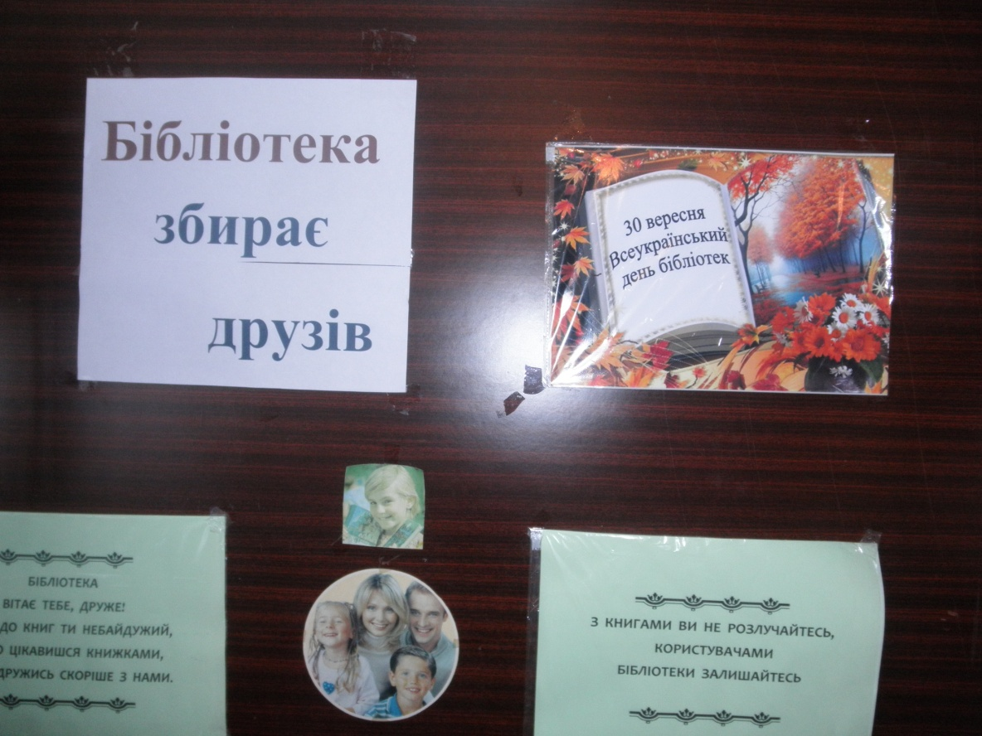
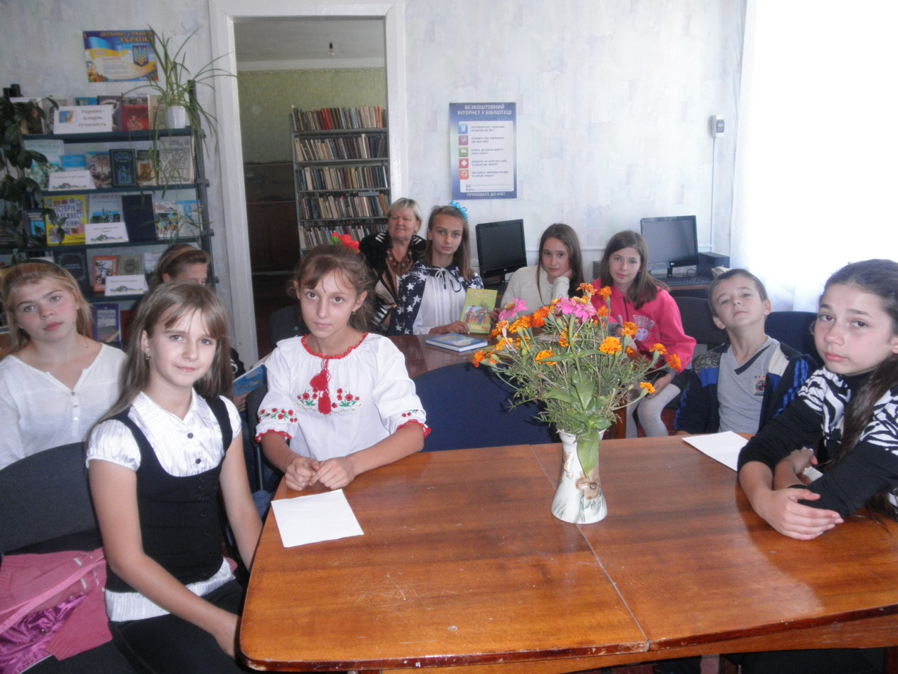

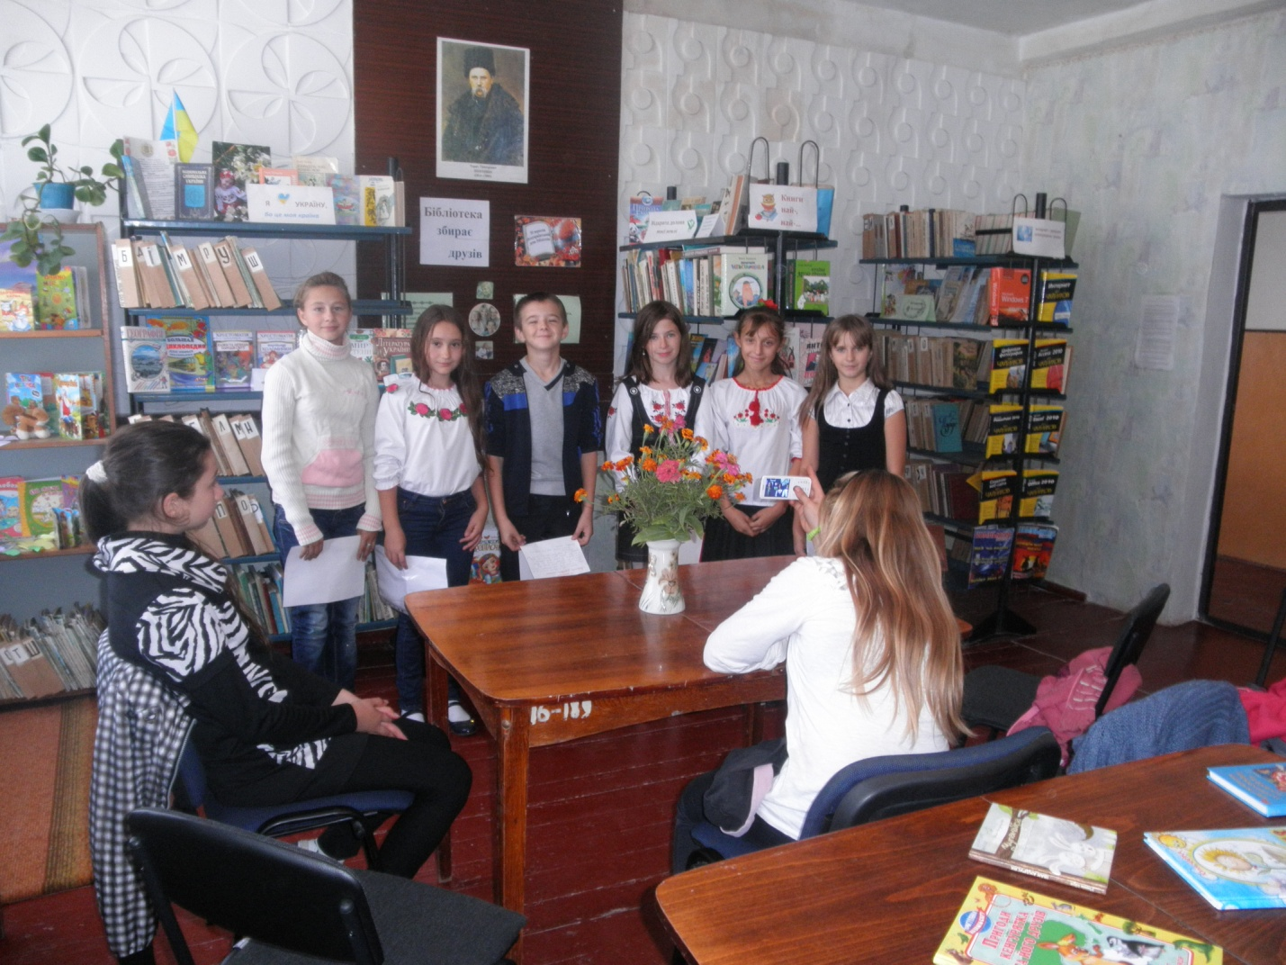
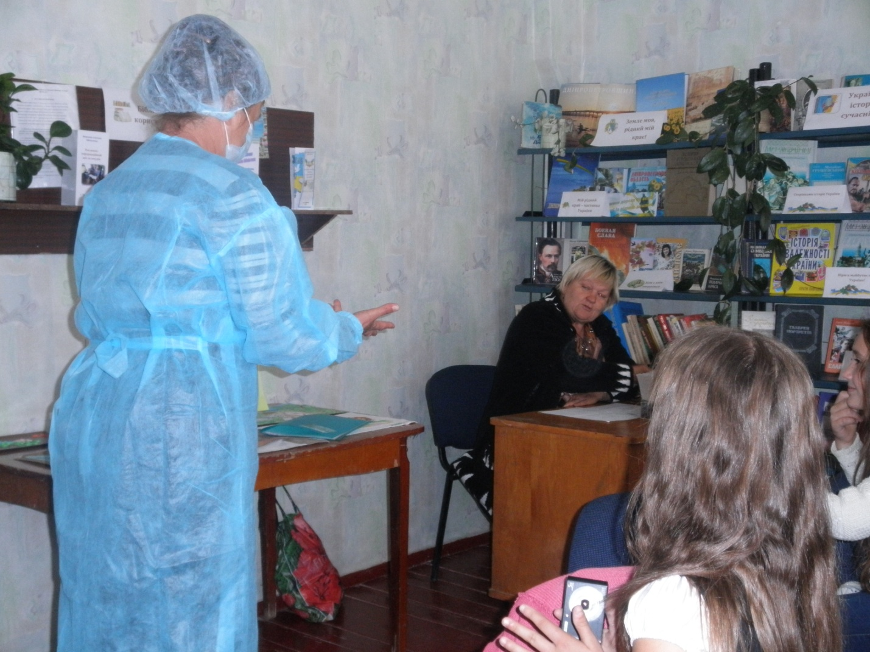
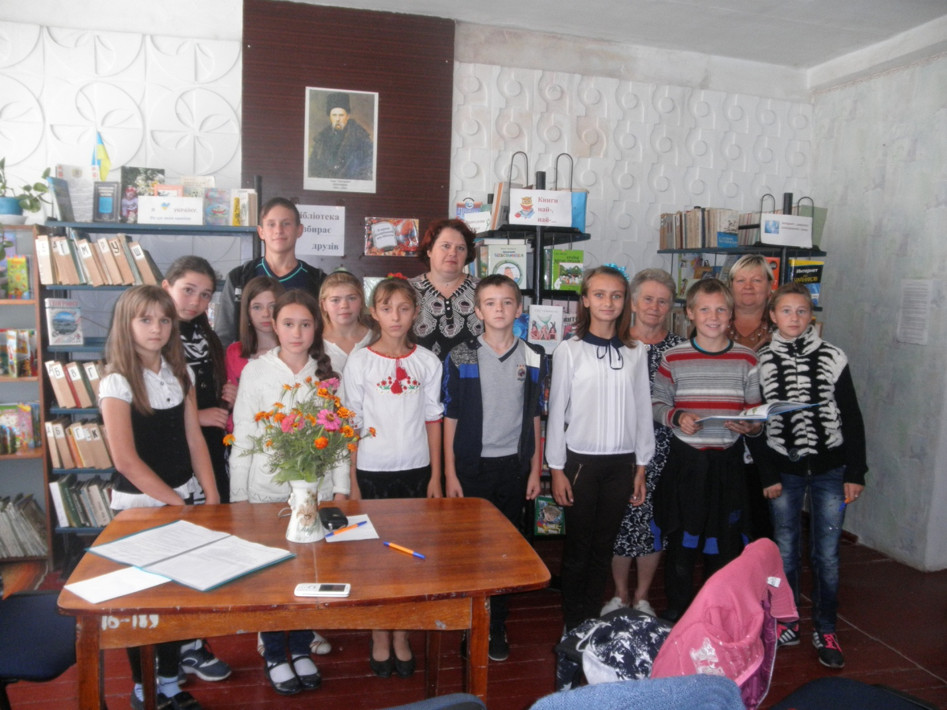
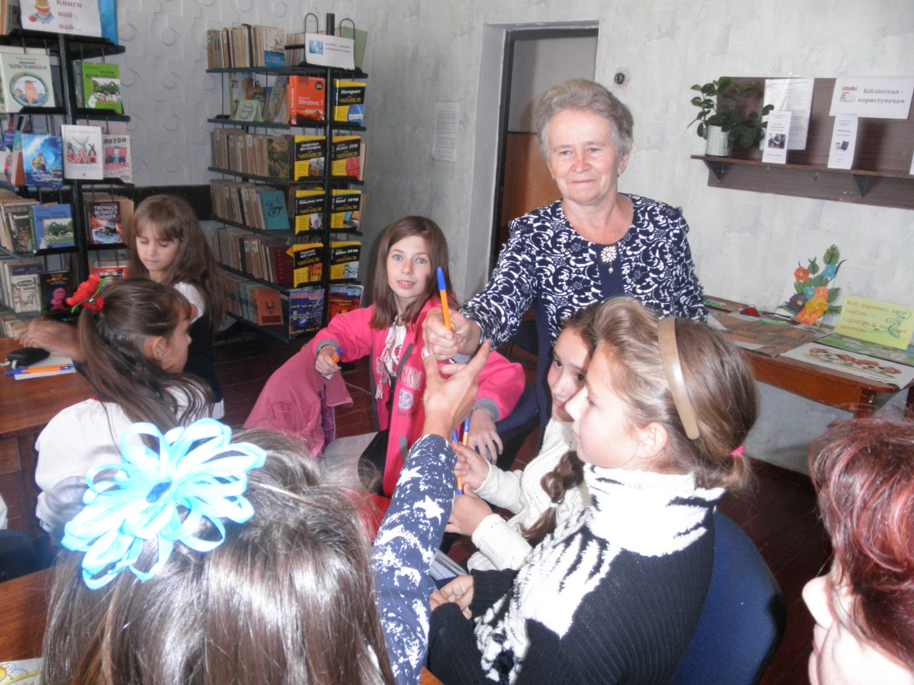
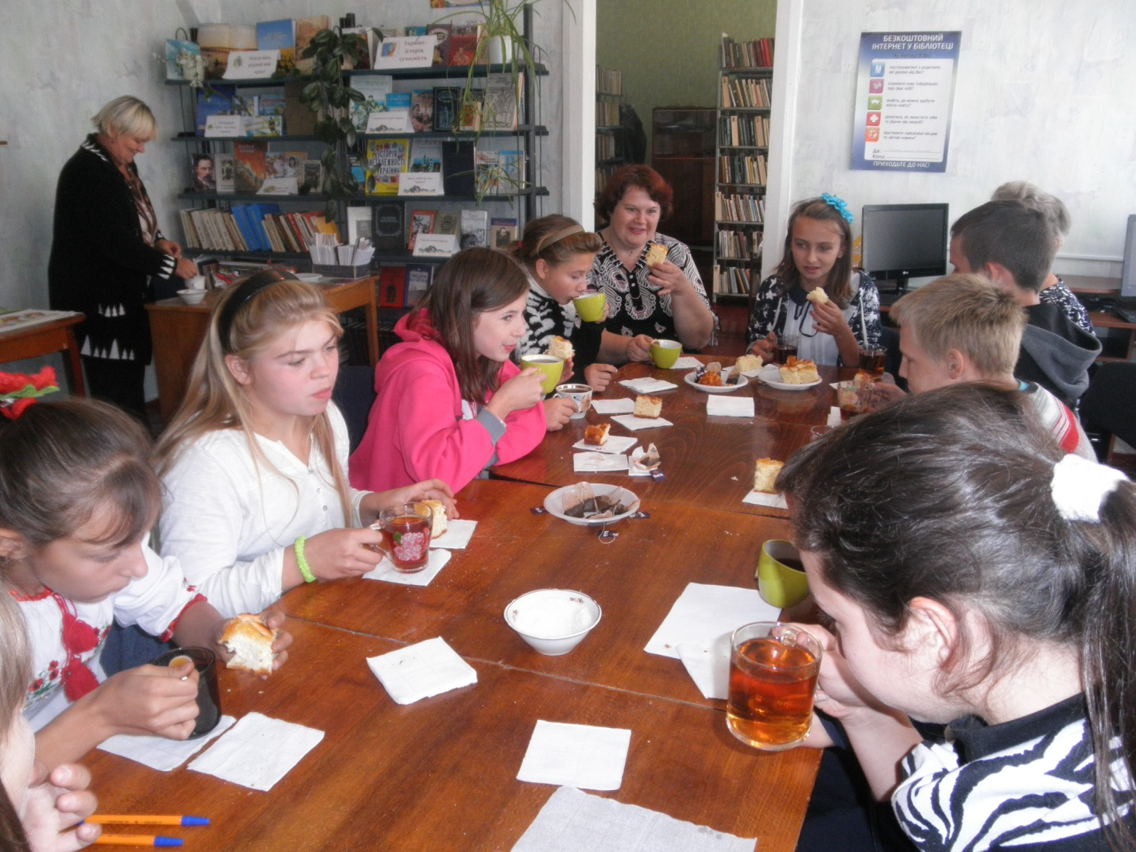
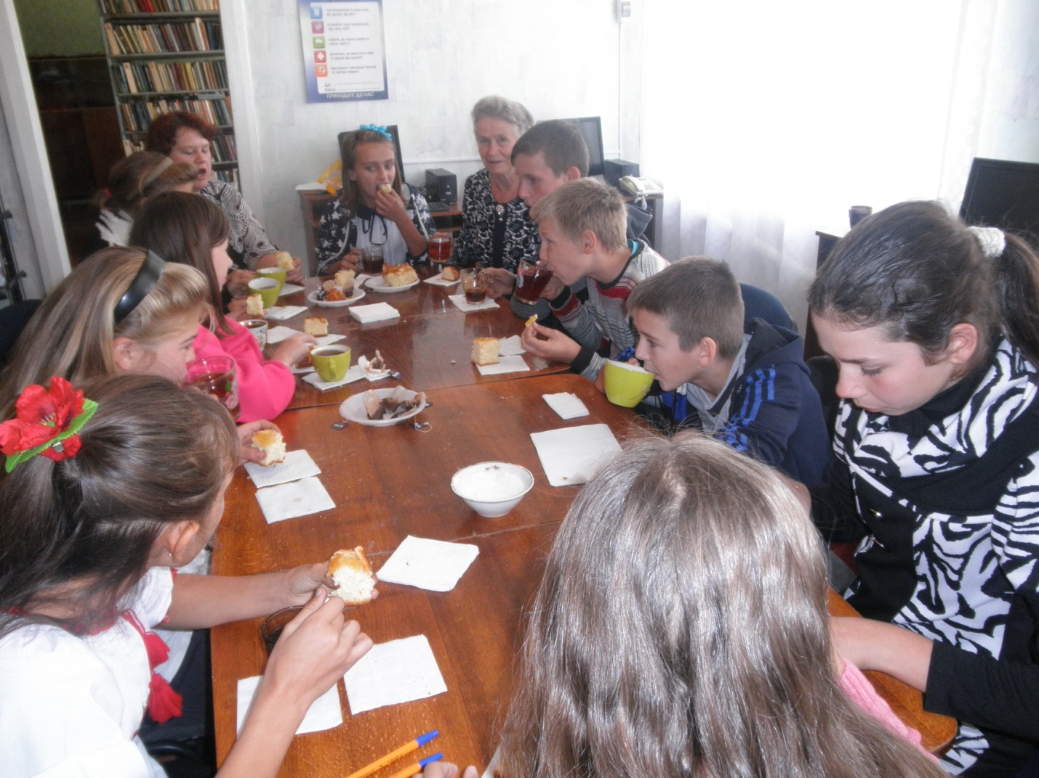

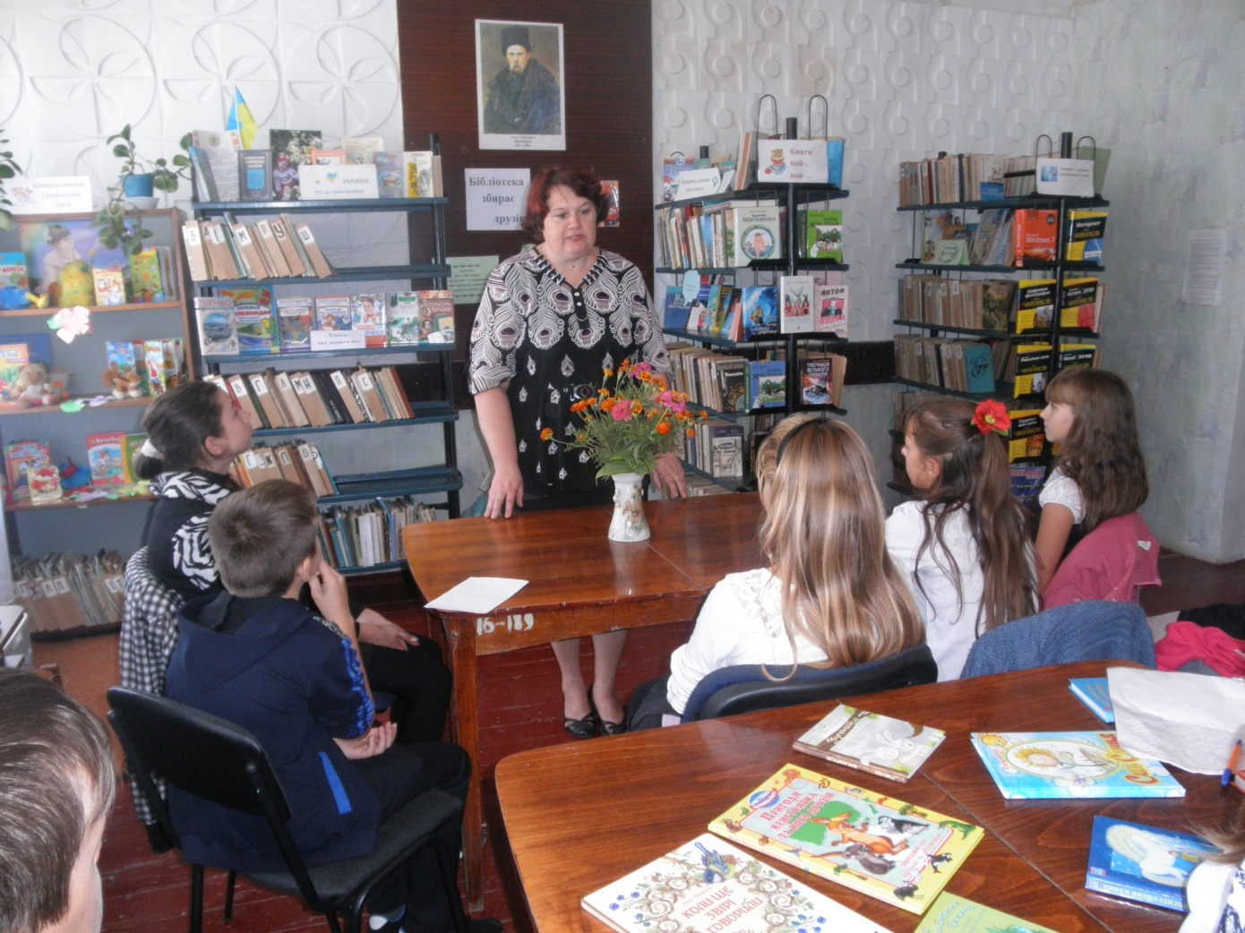
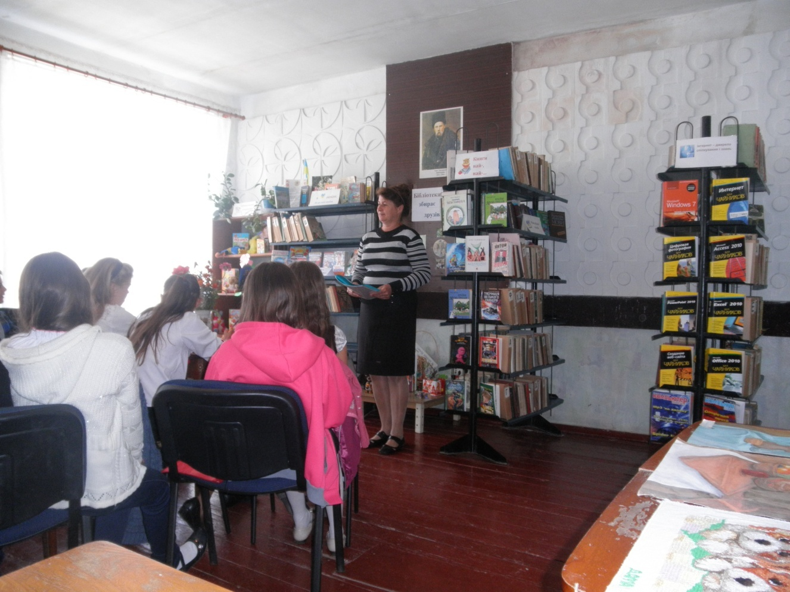
Флешмоб « Захоплені читанням »
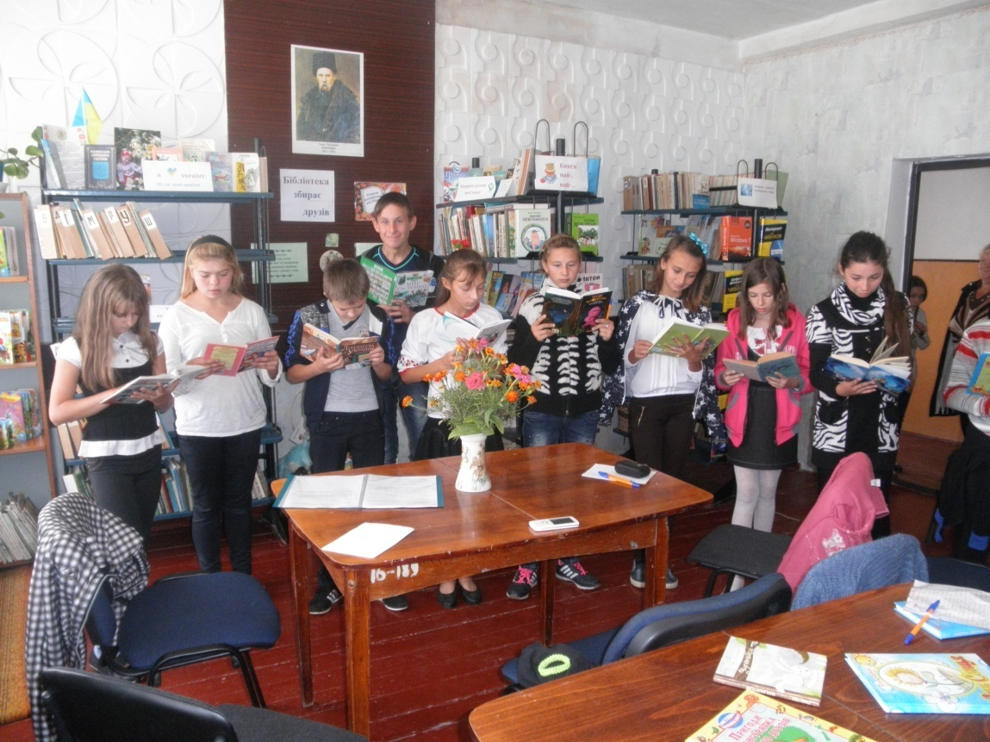

Фото до віртуальної подорожі «Бібліотека від давнини до сучасності».

